상명대학교 컴퓨터과학과 "EA0003: 시스템소프트웨어" 실습

- 실습 번호: lab03

- 실습 디렉터리: ~/lab03 이름: 이경헌

- 실습 날짜: 2017년 5월 10일

- 실습 제목: Loop 학번: 201311229

- 주의사항: 최종 실습 파일을 E-campus에 제출할 때 파일 이름은 반드시 lab-03-loop-학번-이름.dox 형태로 할 것.

- 실습 내용:

(실습준비) 터미널에서 명령 “mkdir lab03”를 수행하여 자신의 홈 디렉터리 아래에 실습 디렉터리 (~/lab03)를 만든다. 이번 과제에서 만들어지는 모든 파일들은 이 디렉터리에 두도록 한다.

1. (read_string.asm) ASM IO 라이브러리에는 문자열을 입력 받는 루틴은 포함되어 있지 않다. 문자열을 입력 받는 프로그램 read_string.asm 을 작성하시오. 이 프로그램은 (1) 엔터 키가 눌릴 때까지 read_char 루틴을 반복 호출하여 문자열을 입력 받고, (2) 이를 개행 문자를 제외한 null-terminated 문자열로 저장한 후, (3) 문자열이 제대로 입력, 저장되었는지 확인하기 위해 print_string 루틴을 사용하여 입력 받은 문자열을 출력해야 한다. 이 프로그램을 어셈블, 링크하여 실행 파일 read_string 을 생성하고, 이를 임의의 문자열 입력을 주어 실행시킨 결과를 화면 캡쳐 하여 첨부하시오. 단, 아래의 코드를 활용해도 좋으나 입력 문자열의 길이가 저장 공간의 크기를 넘어가지 않도록 수정하여 사용하시오.

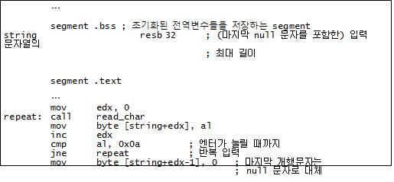



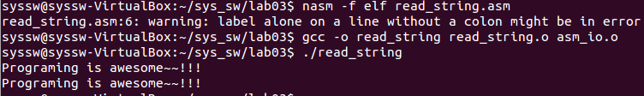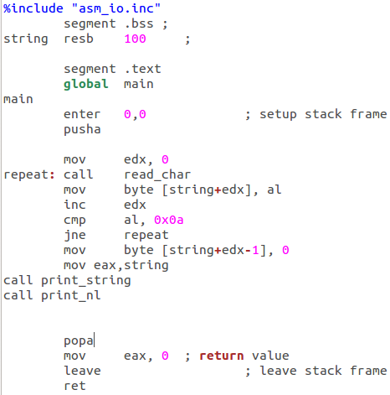

1. (atoi.asm) 사용자로부터 십진수 문자만으로 이루어진 문자열(‘0’ ~ ‘9’로만 이루어진 문자열)을 입력 받고, 이를 해당 정수로 변환하는 프로그램 atoi.asm 을 작성하시오. 이 프로그램을 어셈블, 링크하여 실행 파일 atoi 를 생성하고, 이를 실행시킨 결과를 화면 캡쳐 하여 첨부하시오.
2. ASM IO 라이브러리의 read_int 루틴은 사용할 수 없다; 문제 1번과 같이 반드시 read_char 를 반복 호출하는 형태이어야 함.
3. 십진수 1234 의 경우, 1234 = 1x103 + 2x102 + 3x101 + 4x100 = (((((0+1) x 10) + 2) x 10) + 3) x 10 +4 임을 활용한다.
4. 문자 ‘0’의 ASCII 코드 값은 0x30, 문자 ‘1’의 값은 0x31, …, 문자 ‘9’의 값은 0x39 이다.
5. 숫자 변환이 제대로 되었는지 확인하기 위해 print_int 루틴을 사용하여 계산된

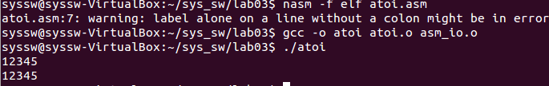 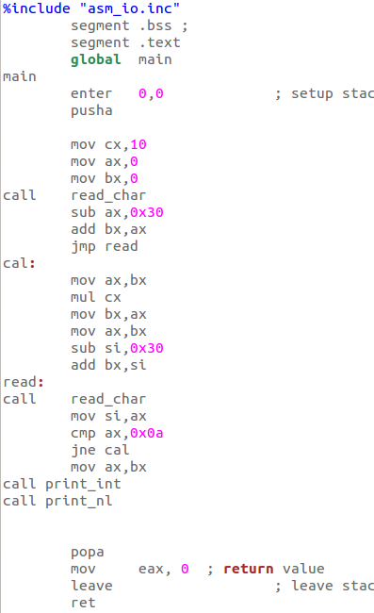

1. ~~(bin2dec.asm) 문제 2번의 atoi.asm 을 수정하여, 하나의 이진수 문자열을 입력 받은 후 이에 해당하는 십진수 값을 출력하는 프로그램 bin2dec.asm 을 작성하시오. 이 프로그램을 어셈블, 링크하여 실행 파일 bin2dec 을 생성하고, 이를 실행시킨 결과를 화면 캡쳐 하여 첨부하시오.~~
2. ~~문제 2번의 변환 과정 중 10을 곱하는 대신 2를 곱하면 됨~~
3. ~~숫자 변환이 제대로 되었는지 확인하기 위해 print_int 루틴을 사용하여 계산된 숫자값을 출력해 보도록 한다.~~
4. (mult.asm) 두 수를 입력 받아, 덧셈을 반복하는 방식으로 두 수의 곱을 계산하여 결과를 출력하는 프로그램 mult.asm 을 작성하시오 (즉 2 x 4 = 2 + 2 + 2 + 2 형태로 계산). 이 프로그램을 어셈블, 링크하여 실행 파일 mult 을 생성하고, 이를 실행시킨 결과를 화면 캡쳐 하여 첨부하시오.
5. 곱하는 두 수의 입력은 read_int 루틴을 사용한다. 입력 받은 두 수는 일단 .bss segment 에 저장 후 계산에 사용하도록 한다.
6. 결과값의 출력은 print_int 루틴을 사용
7. 루프는 반드시 loop 명령을 사용하여 구현

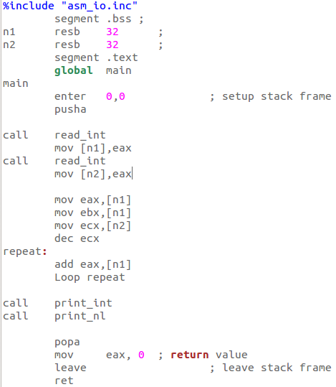

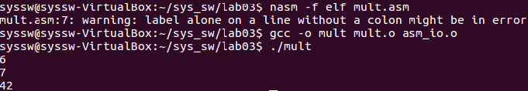

끝.